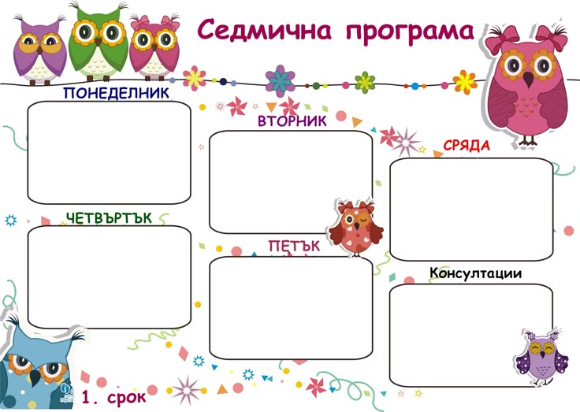
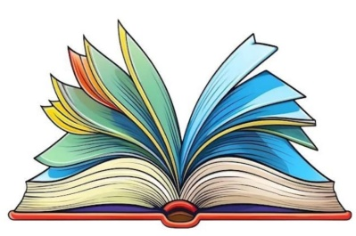
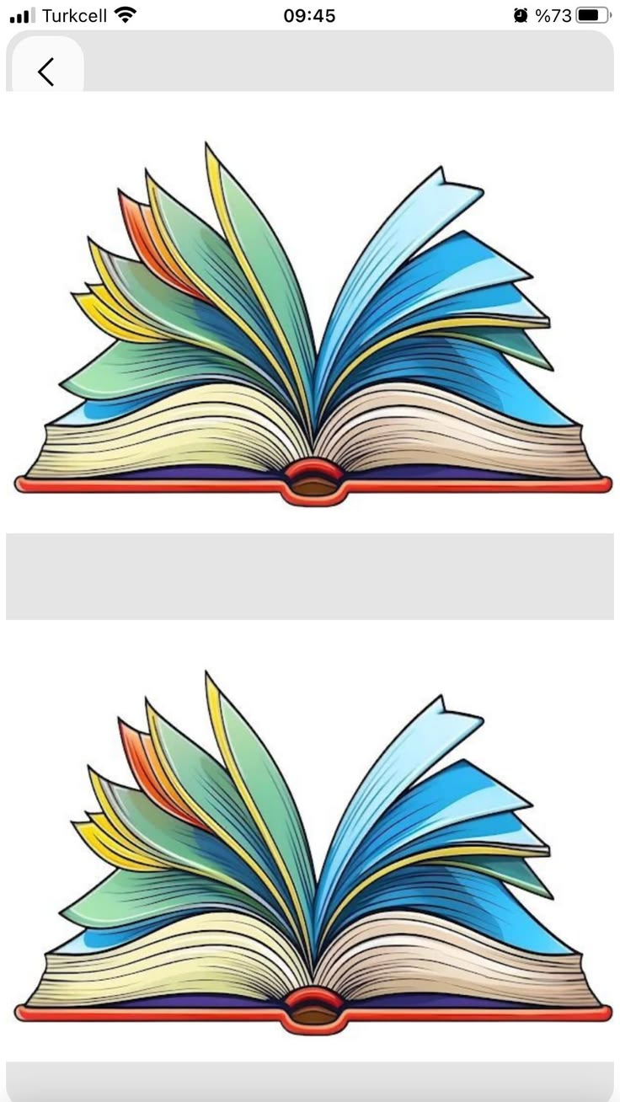
1.БЕЛ
2.ОС
3.МУЗ
1.МАТ
2.ИИ
3.ФК
1.БЕЛ
2.КТ
3.МУЗ
1.МАТ
2.КТ
3.ФК
1.ОС
2.ИИ
3.ФК
СРЯДА

